50.PINTURES DE LA CAPELLA DE SANT MIQUEL.FERRER BASSA

(1.-Presentació i context. Identificació i catalogació de l’obra i Context històric)
(1.1.Títol.) Pintures murals de la capella de Sant Miquel. Monestir
de Pedralbes.
(1.2.Autor.) Ferrer Bassa i el seu taller. (-1290-1348)
(1.3.Cronologia) 1346.
(1.4. Material i tècnica ) Oli
(1.5. Suport.) Mur.
(1.6. Mides .) 2 m d'alçada x 9 m horitzontals.
(1.7.Ubicació) ( Original i actual) Cel·la o capella de Sant Miquel del monestir de Pedralbes, Barcelona.
(1.8.Estil) italogòtic.
(1.9.Funció.) Religiosa.
(1.10. Contex històric )( biografia de l’autor i el seu període, tant artístic com històric.)

Ferrer Bassa (1290-1348) fou el cap d'un taller molt actiu a Barcelona a partir del 1324, introductor de les formes italogòtiques de Siena. Aquestes noves formes transformaren la pintura catalana del moment i arraconaren definitivament les restes que quedaven de pintura goticolineal. Fou pintor reial i treballà per als nobles, per a l'Església i per als gremis, amb totes les tècniques possibles de l'època.

Ferrer Bassa és considerat l'introductor a Catalunya de l'estil italogòtic en pintura. Molt influït per l'italià
Giotto, va aplicar gran part de les solucions d'aquest últim a temes tan decisius com la recerca del volum i corporeïtat de les figures, la perspectiva, l'ús del color com a definidor de formes i la preocupació per la llum.
Els frescos de la capella de Sant Miquel de Pedralbes són un clar exponent d'aquesta petita revolució dins del mateix gòtic i revelen un interès per humanitzar l'expressió dels personatges i també la vocació d'imprimir un sentit narratiu al conjunt.

(2.-Anàlisi elements formals i compositius./ Anàlisi estructural.)
(2.1. Iconografía) (tema)

En el contracte entre L'abadessa i el pintor es concretava que la cel·la havia de ser pintada amb «los VII goys de madona santa Maria spaciosos e ab totes aquelles figures que mester hi seran. ítem que faça VII ystories de la passió de Jhesucrist [ ... ] ítem deu fer sent Michel, sent Johan [ ... ¡». Així, doncs, Ferrer Bassa distribuí aquesta exigència iconogràfica en dos registres (37,2) A l'inferior situà les escenes dels anomenats Goigs de Maria -Anunciació (L1c. 1,26-38), Nativitat (L1c. 2, 6-7) i anunci als pastors (L1c. 2, 8-20), Epifania (Mt. 2,1-11) (37/4), la Mare de Déu entronitzada, les tres Maries davant del sepulcre de Jesús ressuscitat (Mc. 16, 1-8), Ascensió de Crist (L1c. 24, 50-53), Pentecosta (Ac. 2, 1-5) i Coronació de la Mare de Déu (Evangeli apòcrif del Trànsit de Maria divulgat per la Llegenda daurada de la Voragine)-. A la part superior, les escenes de la Passió de Crist -oració a l'hort de Getsemaní (L1c. 22, 39-46) i captura de Jesucrist (37/3) (L1c. 22, 47-53), Improperis (L1c. 22, 63-65) i davant de Pilat (L1c. 23, 1-5), camí del Calvari (L1c. 23, 26-30), CrucifIxió (L1c. 23, 32-43), Davallament (Jn. 19, 38-39), la Pietat l'Enterrament (Jn. 40-42)- (37/1). Als laterals, uns quants sants -Esteve, Aleix, Narcís, Miquel, Joan Baptista, Francesc d'Assís, Gara, Jaume, Domènec, Agnès, Caterina, Eulàlia, Isabel. Barbara-. I entre les obertures de la porta d'accés, un Crist jutge voltat de dos àngels i dos ressuscitats.

Tema: les escenes de la capella de Sant Miquel es basen en la vida de Jesús i de la Mare de Déu, tal com es narren als Evangelis dels apòstols

(2.2.Funció.) Religiosa.

(2.3. Línies compositives-Composició )

Composició: La majoria de les escenes tenen composicions tancades asimètriques.
Línies compositives: Verticals i diagonals que fan una gran sensació de moviment.

Tres murs de la petita cel'la de Sant Miquel són coberts per aquesta doble filera de pintures murals. A la part superior hi ha representats set moments de la passió de Crist; la primera casella, començant per l'esquerra, es correspon amb una doble escena que il.lustra Jesús pregant a l'hon de les Oliveres i la seva captura; la segona escena mostra Jesús a casa de Pilat, on és fuetejat i escarnit 10; la tercera, el Via Crucis I; la quarta, que es pot considerar l'escena central, tant pel que fa a la disposició a la paret com per la grandària, pertany al calvari, amb Jesús crucificat enmig dels dos lladres 2; la cinquena escena és la del davallament de la creu 3; la sisena és una pietat 4, i la setena tracta la sepultura de Jesucrist.
A la part inferior hi ha vuit moments de la vida de la Mare de Déu: l'Anunciació, la Nativitat, l'adoració dels Reis d'Orient 5, el triomf de la Mare de Déu 6 , les tres Maries (Maria, Mare de Déu; Maria Magdalena; i Maria, muller de Cleofàs) a la tomba de Jesús 7 , l'Ascensió de la Verge 8 , la Pentecosta 9 i la coronació de la Mare de Déu. En aquest registre inferior, l'escena central és el triomf de la Mare de Déu 6, que apareix asseguda, amb el nen Jesús sobre els genolls i envoltada d'àngels.
A més de totes aquestes escenes, als espais sobrers de les parets de la cel'la hi ha representades figures de sants.

(2.4.Recursos tècnics.-Elements plàstics: perspectiva, volum i profunditat, color, línia, dibuix , llum, ritme, ..,)

Força domini del color per sobre de la línia, intents de crear volum a través del degradat dels colors i intents de situar les escenes dintre d'una escenografia que doni profunditat i certa sensació de perspectiva.

L'obra de Ferrer Bassa va estar molt influïda per la pintura italiana del seu moment, i especialment per Giotto, que era considerat un gran renovador i, en alguns aspectes, un prerenaixentista. Moltes de les solucions que s'aprecien a les pintures de la capella de Sant Miquel són una evidència d'aquesta influència.
Per començar, el pintor es va decantar pel predomini del color sobre el dibuix. Així mateix, utilitzà el color per treballar el volum i la corporeïtat de les figures. De fet, la llum i el color presentaven un gran avanç respecte de la pintura del segle anterior: els colors ja no eren plans, sinó que tenien gradacions i matisos.
També va preocupar-se per crear un efecte òptic de profunditat que, en aquesta obra, tingué uns resultats força irregulars. Així, mentre la perspectiva és ben resolta a les escenes de Jesús a casa de Pilat 10, en l'Anunciació o en la Nativitat, és encara força arcaïtzant en la representació central del triomf de la Mare de Déu 6.

(2.5.Relació amb l’entorn )

L’obra està situada en un racó del claustre del monestir de Pedralbes, entre la forma angulosa del claustre i la paret esbiaixada de l'absis de l'església (O7l8). Això fa que la capella tingui una forma irregular i l'accés no estigui marcat. Les pintures cobreixen fins al darrer racó de tot l'espai.

(2.6.Elements propis de l’estil.) .-(Assenyalar els generals i els que es troben presents a l’obra tot argumentant-los)

L’estil d'aquestes pintures és el que anomenem itologòtic, dintre de les formes de Siena. Malgrat que hi van participar diferents artistes del mateix taller, amb les desigualtats que això comporta, podem observar les característiques amb un cert predomini del color per sobre de la línia; la creació de volum gràcies al degradat subtil dels colors que dóna corporellat a les figures; s'hi introdueix el paisatge i els interiors d'edificis per tal de desenvolupar les escenes amb una certa perspectiva; es dóna molta importància a l'expressivitat dels rostres i dels gestos ... En fi, s'hi busca el naturalisme i un grau més gran de sentit narratiu dels episodis, aspectes propis de l'època gòtica. lescola sienesa, a diferència de la florentina de Giotto, entre altres coses estilitzava una mica més les figures.

Ferrer Bassa és considerat l'introductor d'un nou estil pictòric que va aparèixer a Catalunya en el segon quart del segle XIV i que fou anomenat «italogòtic». Rebé aquest nom per la influència notable de la pintura italiana.
Ferrer Bassa viatjà a Itàlia i probablement va veure els frescos que Giotto havia pintat a la basílica d'Assís, en els quals havia representat escenes de la vida de sant Francesc.
El pintor català va adoptar alguns dels aspectes bàsics del gòtic italià que havia observat a les pintures de Giotto: l'expressivitat del rostre i dels gestos de les figures; el sentit narratiu; el predomini del color sobre el dibuix; la configuració de l'espai a partir de la incorporació d'elements paisatgístics i arquitectònics; la recerca de la perspectiva per donar la il'lusió òptica de profunditat, i la creació de volum i corporeïtat que s'aconsegueix mitjançant la distribució del color.

(3.-Comentari de l’obra./Interpretació:significat de l’obra.)
(3.1.Relació entre la forma i la funció./Valoració del lloc i espai que ocupa/Clientela:finalitat i recepció de l’encàrrec)

L’espai fou íntegrament pintat perquè servís de capella diürna per a la meditació de l'abadessa Francesca de Saportella -neboda d'Elisenda de Montcada, esposa de Jaume II i fundadora del monestir-o Posteriorment, quan la capella va perdre la funció primigènia, fou utilitzada com a cambra per guardar-hi els vestits de les monges, la qual cosa va facilitar-ne la conservació per bé que les marques dels prestatges van quedar gravades sobre les pintures.

La cel· la de Sant Miquel era la cel·la de dia que tenia l'abadessa del monestir per passar les poques hores de lleure que l'estricta regla monàstica franciscana permetia; cada monja disposava d'una petita cel' la. La segona abadessa de Pedralbes fou sor Francesca de Saportella, neboda de la reina Elisenda de Montcada, quarta i darrera esposa de Jaume II. Sor Francesca va fer pintar la seva cel· la a Ferrer Bassa, pintor de la família reial. El taller de Ferrer Bassa era el més important de Catalunya en aquell moment. Fins i tot és molt probable que en les pintures murals de la capella hi treballessin altres pintors del seu taller, a més d'ell mateix; així sembla indicar-ho el fet que no totes les escenes tenen la mateixa qualitat.

(3.2.Iconologia:explicació del tema i dels seus significats aparents i simbòlics.)

EI fet de contractar el millor pintor de la cort reial perquè decorés un espai tan irregular que havia de servir de cel·la particular de l'abadessa -pertanyent a l'alta societat barcelonina- és una mostra clara de l'estratificació social que hi havia dintre del mateix monestir. Amb detalls d'aquesta mena s'anaven marcant les diferències socials entre les monges.

La totalitat de les escenes representades a la capella de Sant Miquel corresponen al Nou Testament; seguint la successió d'aquestes imatges, es pot compondre el fil argumental de les vides de Jesucrist i de la Mare de Déu, tal com s'explica als evangelis dels apòstols.
Quant al sentit narratiu general de l'obra: el nivell superior representa les fites fonamentals de la passió de Jesucrist, des del moment en què fou pres fins a la sepultura; el nivell inferior recull els set goigs de la Mare de Déu l'Anunciació, la Nativitat, l'adoració 5, la resurrecció, l'Ascensió 8, la vinguda de l'Esperit Sant 9 i la coronació), presidits per una escena de la glòria de la Mare de Déu envoltada d'àngels 6.
Individualment, les escenes també mantenen una línia narrativa; en aquest sentit destaca l'escena de la presa, en la qual per una banda es va representar Jesús pregant a Getsemaní, i per l'altra el mateix Jesús en el moment de ser capturat pels soldats romans, que s'il.luminaven amb torxes enceses, mentre sant Pere escapçava l'orella a un dels romans.

(3.3.Relació de l’obra amb l’època: Posició de l’autor dins l’estil, moviment i de l’època/L’obra en el catàleg de l’autor)

Els ordes religiosos -en aquest cas, les clarisses vinculades a l'orde franciscà- van tenir el suport de les monarquies i de les altes capes de la societat. En el si de les famílies sempre hi havia algú a qui destinaven a fer una carrera eclesiàstica; de fet, era una manera més que tenien les famílies poderoses d'exercir el control de l’Església.

(3.4.Transcendència de l’obra en altres autors i altres èpoques./Originalitat, innovacions i aportacions/LLigam amb obres anteriors i influències posteriors).

L’obra de Ferrer Bassa i del seu taller s'allunya definitivament de tota la tradició romànica i del gòtic lineal. A partir de la pintura italogòtica, s'inicià definitivament la recerca de la representació de la realitat, que, si bé a Catalunya no tingué continunat a causa de les influències de gòtic internacional (39/3) i flamenc (41/2) posteriors, a Itàlia culminà amb l'art del Renaixement i la consecució de les lleis de la perspectiva gràcies a les quals s'aconseguí crear espais tridimensionals en suports bidimensionals.

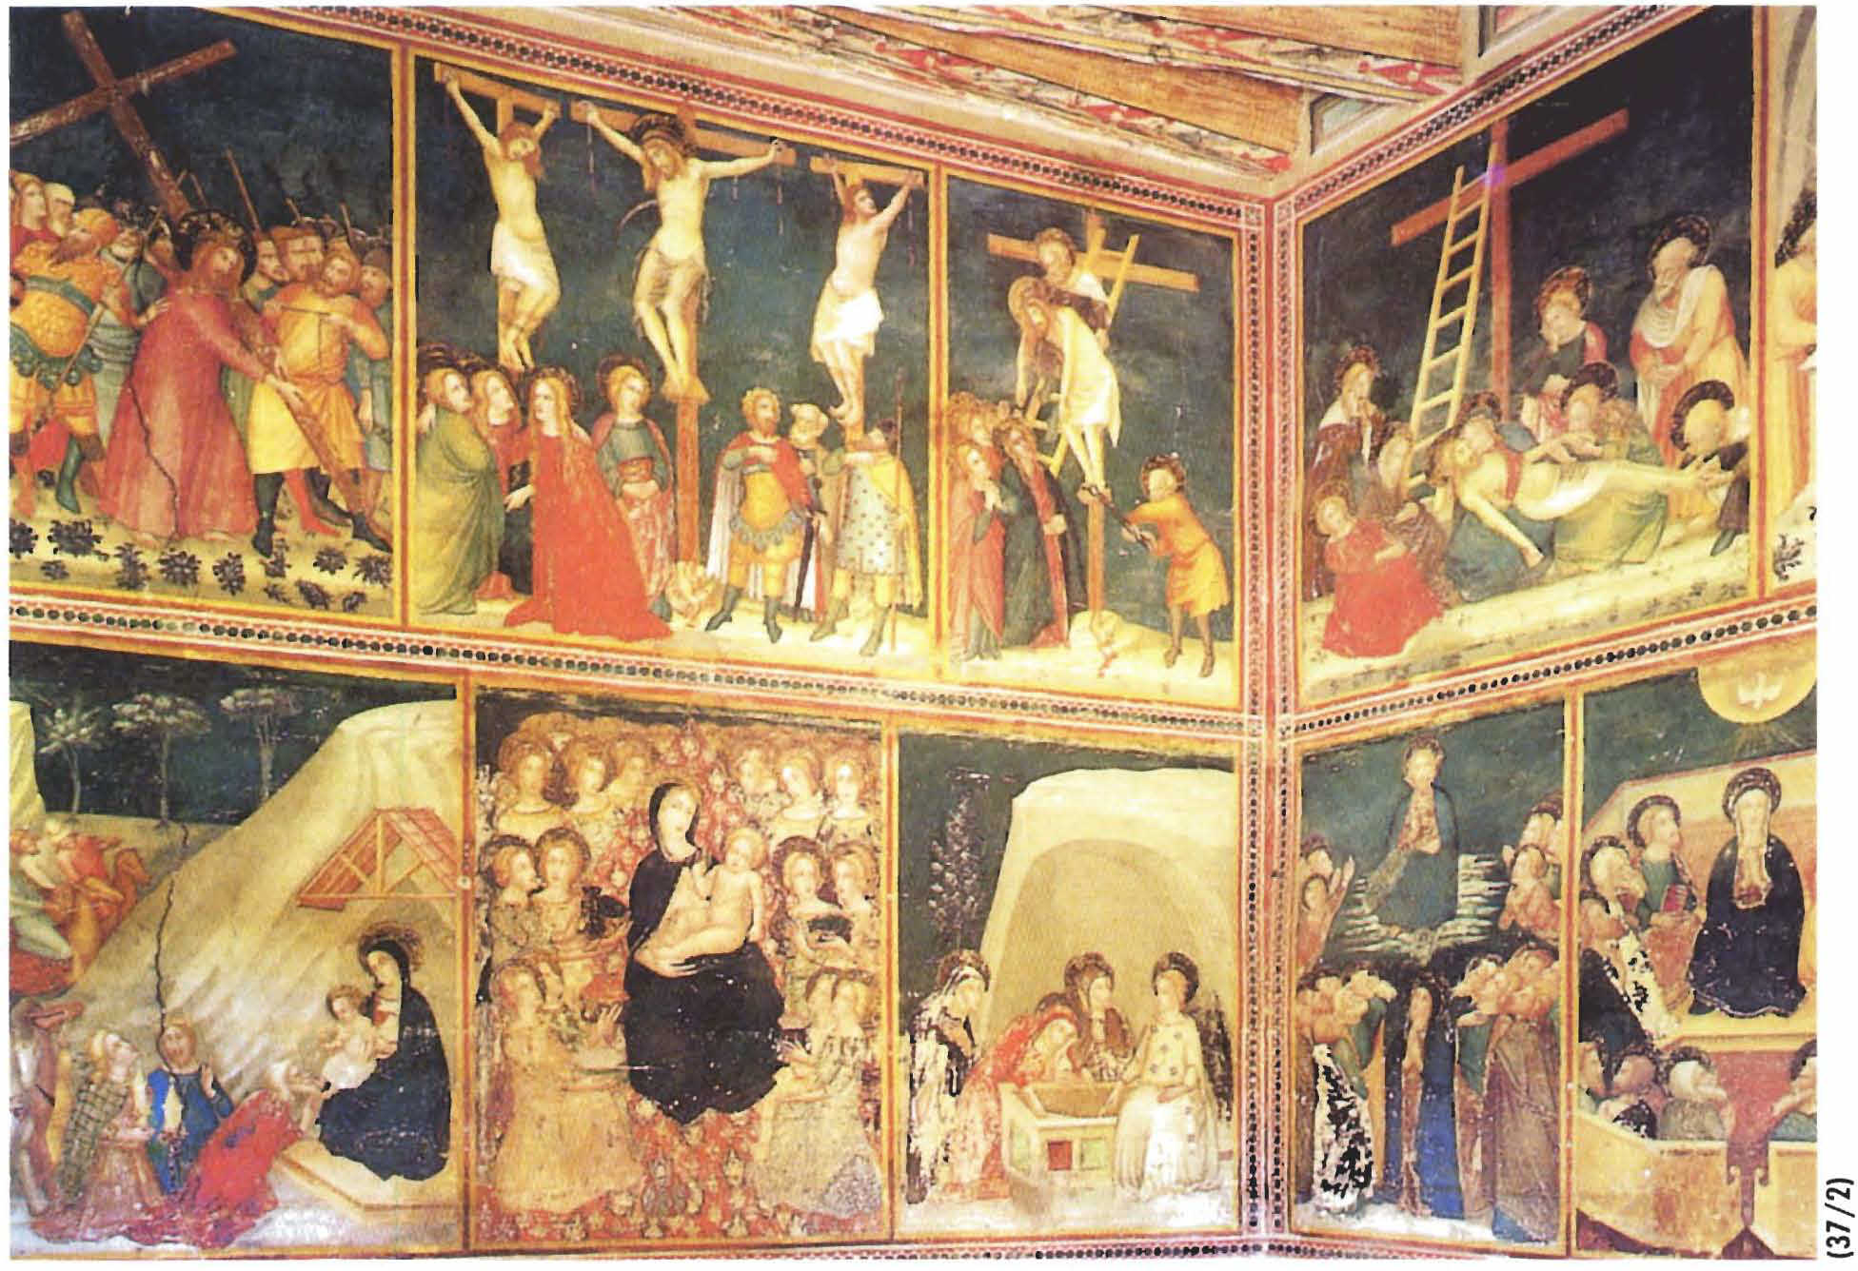

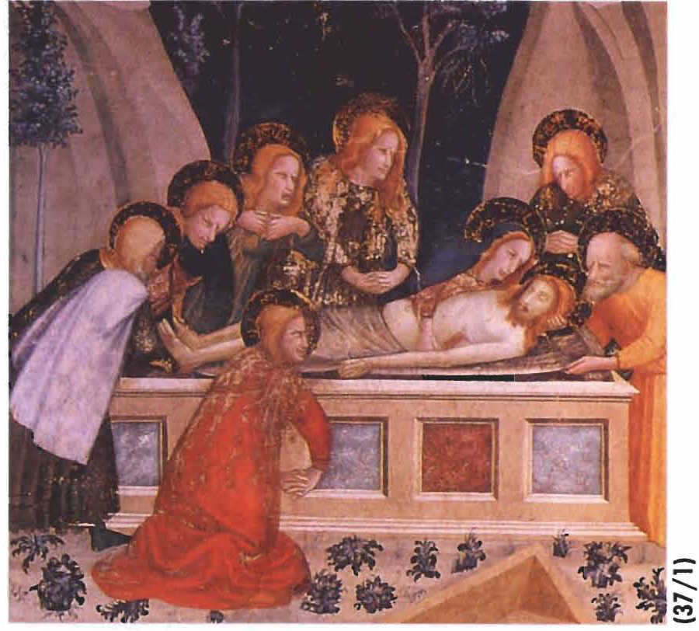

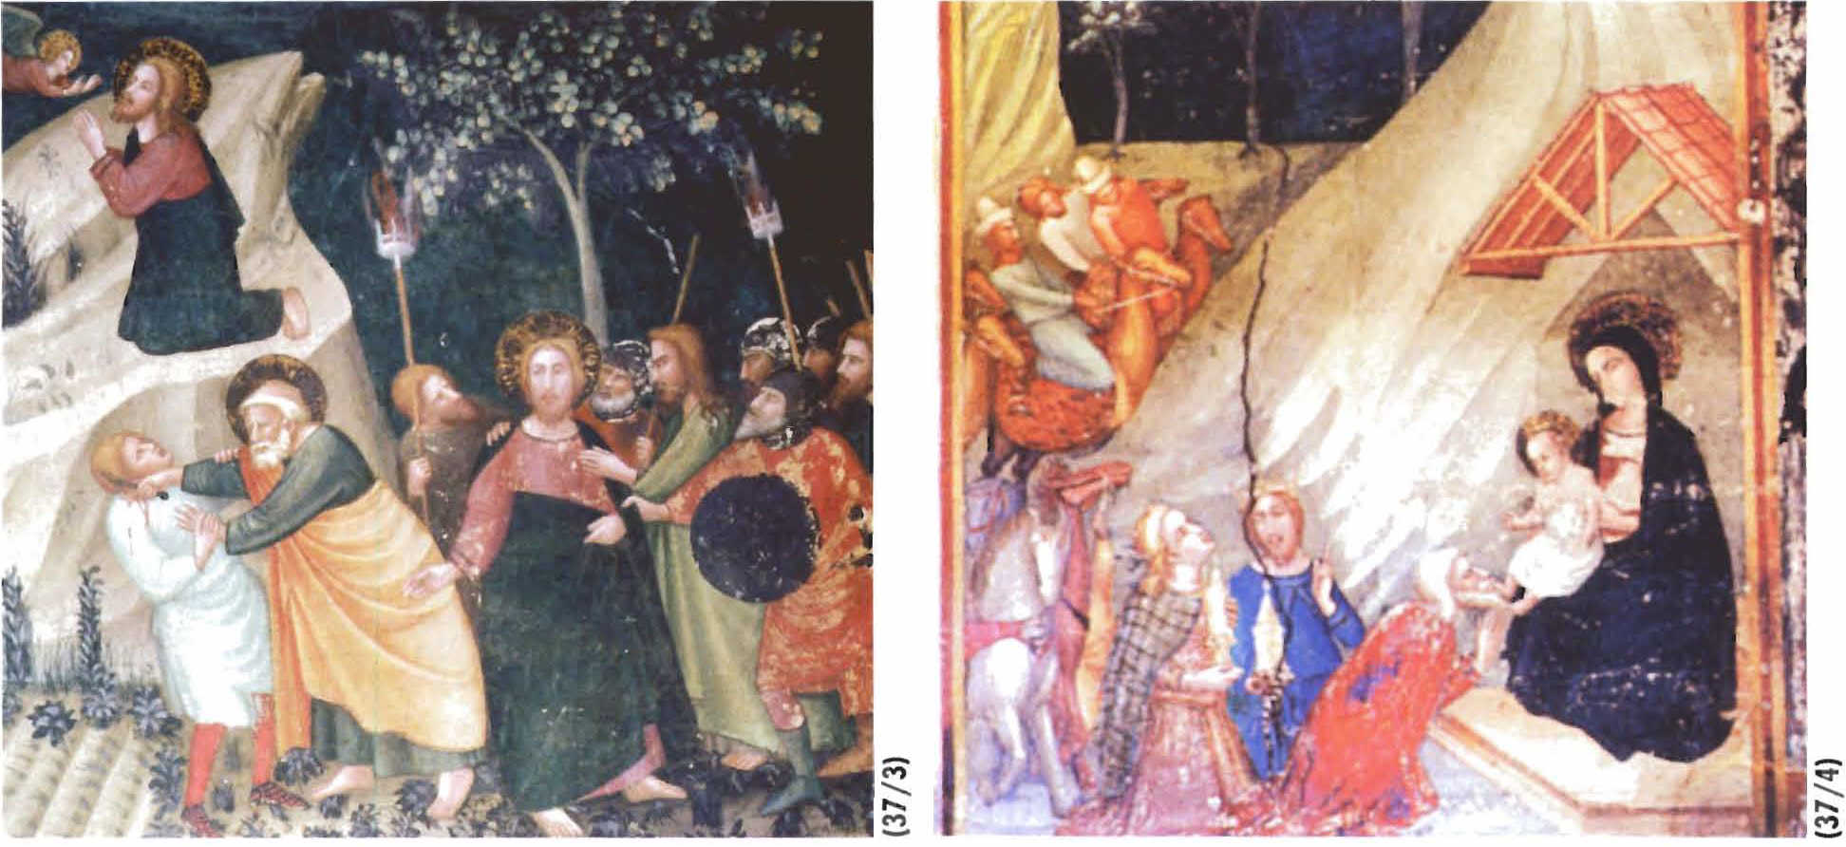

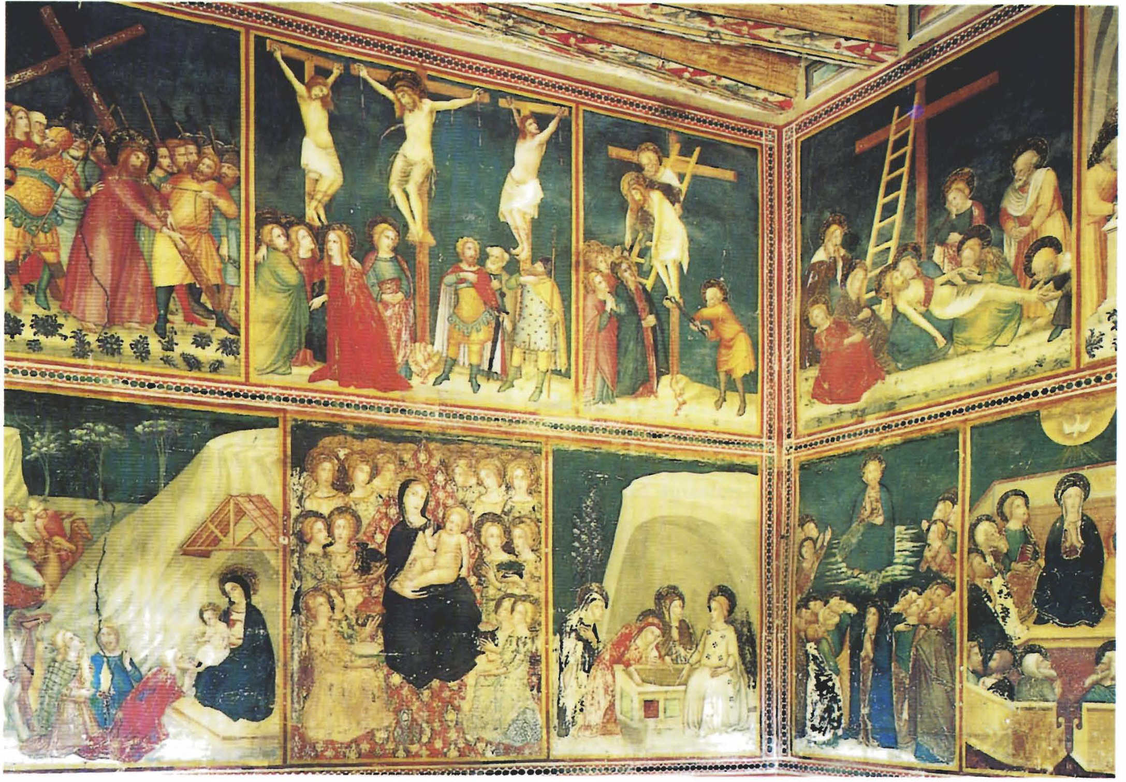

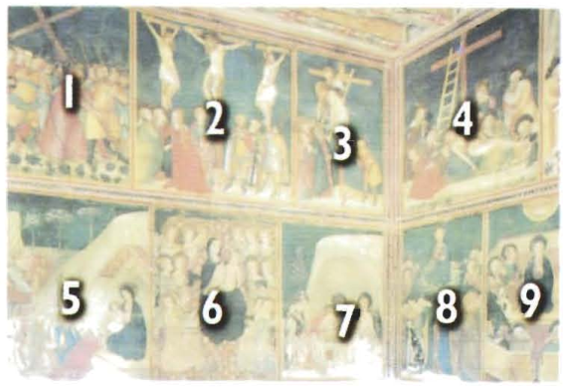

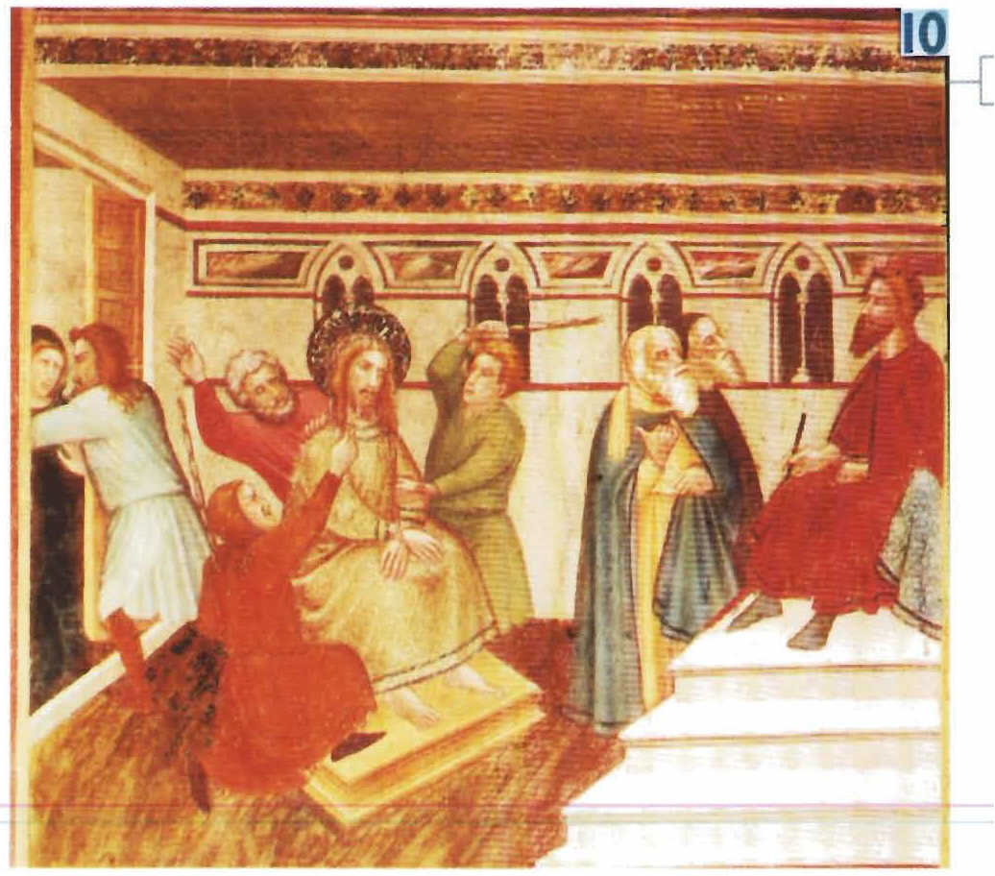

RECURSOS DE CONSULTA:

*BIBLIOGRAFIA: *WEBS:
*FILMOGRAFIA: *MUSEUS: *CIUTATS:

